Lineær optimering hovedpointer
Indholdsfortegnelse
Lineær optimering hovedpointer 1
Definitioner 3
Følsomhedsanalyse 5
MCNF problemer 6
Min-cost udspændende træer, minimum omkostning udspændende træer 6
Branch and bound (branch-and-bound metoden) 7
Eksempler 9
Transportproblemet 9
Simplex med lambda eller anden ikke-konstant, lettere regnemåde 9
Fra bogen 11
Skabeloner 12
Opgavetyper til eksamen 13
Simplex metoderne 13
2-fase metoden 13
Følsomhedsanalyse: Ændringer i b) (begrænsningerne til højre) 13
Følsomhedsanalyse: Ændringer i c) (objektfunktionen) 13
Følsomhedsanalyse: Ændringer i A) (begrænsningerne til venstre) 13
Netværkproblemer herunder transportproblemer (network flow problems) 13
MCNF problem (min-cost network flow problem) 13
Ford-Fulkerson (max-strømning, max-flow) (inkl. Bredde-først søgning) 14
Edmond-Karp algoritmen (max-strømning, max-flow) (ingen opgaver) 14
Min-cut (minimale snit, duale til max-flow) (hvad er det????) 14
Dijkstra’s algoritme (korteste-vej problem) 14
Bellman-Ford (korteste-vej problem) 14
Transportalgoritmen 14
Nord-Vest metoden (transportproblem) 14
Følsomhedsanalyse for network flow problemer 15
Heltalsoptimering 15
Konvekse hylster (kun 1 gang tror jeg) 15
LP relaksering 15
Cutting plane method (Gomory snit) 15
Branch and bound metoden 15
Min-cost udspændende træer (minimum-omkostning-udspændende træ) 15
Kruskal’s algoritme 15
Prim’s algortime (ingen opgaver) 16
Andet 16
Løs med logik /logisk opgaver 16
Spørgsmål til lineær 17
Spørgsmål til eksamensopgaver 17

Definitioner
Dual basisløsning: y bar
$$\overline{y}=c_{B}^{T}·A_{B}^{-1}$$

Den er dualt brugbar hvis de duale slacks /(reducerede omkostninger) er positive, altså
$$\overline{s}=c^{T}-c_{B}^{T}·\overline{A}≥0$$
Primalt brugbar: hvis
$$\overline{x}\left(B\right)≥0$$
Altså hvis (fordi de andre i $\overline{x}$ automatisk er 0, så skal bare tjekke dem her)
$$A_{B}^{-1}·b≥0$$

Duale slacks kan findes på to måder, de er det samme men kan give færre mellemregninger hvis man allerede har regnet den ene ting
$${\overline{s}}^{T}=c-A^{T}·\overline{y}$$
$$\overline{s}=c^{T}-c_{B}^{T}·\overline{A}$$
Fordi $\overline{y}=c_{B}^{T}·A_{B}^{-1}$ og $\overline{A}=A_{B}^{-1}·A$.

Primal simplex metode theta beregning
$$θ^{⋆}=\inf{\frac{{\overline{x}}_{i_{k}}}{{\overline{a}}_{kj}}} for k∈\left\{1,…,m\right\}, {\overline{a}}_{kj}>0$$

Duale simplex metode theta beregning
$$θ^{⋆}=\inf\left\{-\frac{{\overline{s}}_{j}}{{\overline{a}}_{k⋆j}}: {\overline{a}}_{k⋆j}<0\right\}$$

Note til theta regning: hvis det er maksimeringsproblem på standard minimerings LP form (altså hvis man ganger igennem med -1 bliver det på standard form for LP) men man ikke ganger igennem så skal man altså når man regner theta(i hvert fald for dual simplex, gangen igennem med -1 eller tage supremum.

LP problem (primale) standard form
$$\min{c^{T}·x}$$
s.t.
$$A·x=b$$
$$x≥0_{n}$$

DLP problem (duale) duale til standard form
$$\max{b^{T}·y}$$
s.t.
$$A^{T}·y≤c$$

Simplex tableau alle udregningerne man skal bruge
$$A_{B}$$
$$\overline{A}=A_{B}^{-1}·A$$
$$c^{B}=\left(\begin{aligned}c_{i_{1}} \\ … \\ c_{i_{m}}\end{aligned}\right)$$
$${\overline{x}}_{B}=A_{B}^{-1}·b=\left(\begin{aligned}{\overline{x}}_{i_{1}} \\ … \\ {\overline{x}}_{i_{m}}\end{aligned}\right)$$
$$\overline{s}=c^{T}-c_{B}^{T}·\overline{A}$$
$$-c^{T}·\overline{x}$$
Simplex tableau ser sådan her ud:
$$x_{1},…,x_{n}$$ | RHS
$${\overline{s}}_{1},…,{\overline{s}}_{n}$$  (Svarer til $-z+\sum_{j∈N∖B}{{\overline{s}}_{j}·x_{j}}=-c^{T}·\overline{x})$ | $$-c^{T}·\overline{x}$$
$${\overline{A}}_{1},…,{\overline{A}}_{n}$$ | $$\left(\begin{aligned}{\overline{x}}_{i_{1}} \\ … \\ {\overline{x}}_{i_{m}}\end{aligned}\right)$$

Simplex for max som primal og min som dual
- Når man har max som primalt problem: så stopper man når $\overline{s}≤0$ og $\overline{x}≥0$ og objektværdien er $c^{T}·\overline{x}$ (så den er som normal. Dette er hvis man ikke har sat på standard form så det bliver minus minimum.
- Hvis man har sat på standard form og det er minus minimum så har man samme slack som normalt, man gør det samme der, men ens objektværdi er ligesom $-c^{T}·\overline{x}$, så man skal huske at have minus foran. Og så når man kigger nede i $\overline{A}$ har de vidst også modsat fortegn tror jeg det er? Er ikke helt sikker der…
Brug skemaet
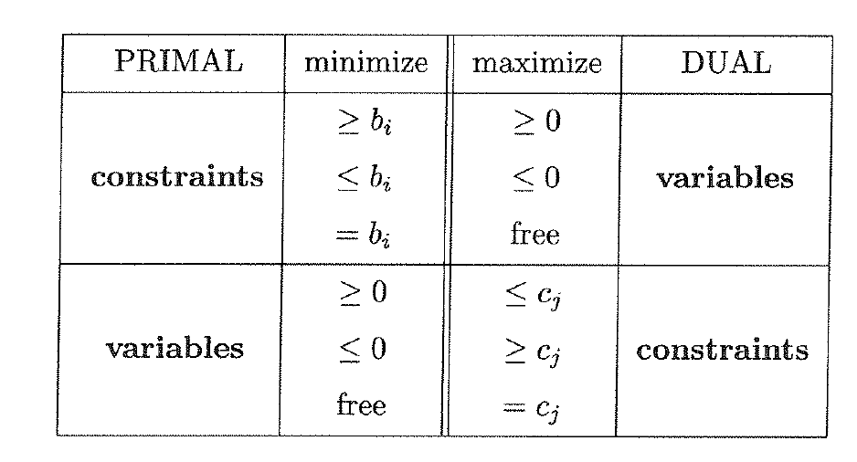
Ift at få opskrevet det duale. Hvis man har max til at starte med starter man på højre side og så tager de tilsvarende til venstre side, så på en måde er $c=b$ og $b=c$ altså man skal lige se det som de andre, fordi constraints i det primale er jo b.

Om at regne den duale basisløsning i transportproblemer.
Dette kan gøres med wordmat!!!!
Her gælder det at
$$u_{i}-u_{j}=c_{ij} ∀\left(i,j\right)∈T$$
$$u_{n}=0$$
Så vi får at, jeg vælger at sætte $u_{5}=0$ og får dermed
$$u_{5}=0$$
$$u_{6}-u_{5}=1$$
$$u_{9}-u_{6}=2$$
$$u_{4}-u_{9}=8$$
$$u_{4}-u_{2}=2$$
$$u_{3}-u_{6}=1$$
$$u_{7}-u_{3}=3$$
$$u_{1}-u_{3}=7$$
$$u_{1}-u_{8}=1$$
$⇕$ Ligningssystemet løses for u_5,u_6,u_9,u_4,u_2,u_3,u_7,u_1,u_8 vha. WordMat's 'Løs Ligninger' funktion,
$$u_{5}=0 ∧ u_{6}=1 ∧ u_{9}=3 ∧ u_{4}=11 ∧ u_{2}=9 ∧ u_{3}=2 ∧ u_{7}=5 ∧ u_{1}=9 ∧ u_{8}=8$$

Duale slacks i transportproblemet
Når man har opskrevet i A matricen kan man regne duale slacks /reducerede omkostninger med matricer
$${\overline{s}}^{T}=c-A^{T}·\overline{y}$$
I stedet for
$${\overline{s}}_{ij}=c_{ij}-\left({\overline{u}}_{i}+{\overline{u}}_{j}\right)$$
Altså at vi har at $A^{T}·\overline{y}=\left({\overline{u}}_{i}+{\overline{u}}_{j}\right)$ fordi det er det som A matricen gør.

Udvidelse af stærk dualitetssætning
Hvis antagelser (1), (2) ikke holder, så enten
- Det ene problem er ubegrænset og det andet er ikke brugbart
- Begge problemer er ikke brugbare
(så for eksempel kan de ikke begge være ubegrænsede, eller den ene kan ikke have en brugbar løsning og den anden har ikke, der er ligesom kun de to muligheder ovenover)

Følsomhedsanalyse
- Følsomhedsanalyse: Hvis kun b ændres
Her er den stadig optimal hvis
$$A_{B}^{-1}·b^{'}≥0$$
Fordi så er den stadig primalt brugbar, ændringer ved b gør ikke noget ved om den er dualt brugbar så derfor skal man kun tjekke om den er primalt brugbar (altså den givne basis, vi ved at der må være en basis som er primalt brugbar, pr. stærk dualitet).
Hvis den ikke er $A_{B}^{-1}·b^{'}≥0$. så lav nyt tableau hvor man bare regner ny $\overline{x}$ og resten er stadig det samme, pr hvad b indgår i. og re-optimer med dual simplex!
$$x_{1},…,x_{n}$$ | RHS
$$\overline{s}={\overline{s}}^{'}$$
$$\overline{A}$$ | $$\left(\begin{aligned}{\overline{x}}_{i_{1}} \\ … \\ {\overline{x}}_{i_{m}}\end{aligned}\right)=A_{B}^{-1}·b^{'}$$

- Følsomhedsanalyse: Hvis kun c ændres
Så det nye problem ville så være $A,b,c^{'}$.
Vi har at $\overline{x}$ er stadig brugbar for det primale problem. Ændringer i c ændrer ikke ved den primale brugbarhed. Så vi skal altså tjekke om den er dualt brugbar. Det er den hvis $\overline{y}$ opfylder ulighederne:
$$A^{T}·\overline{y}≤c$$
Så er $\overline{y}$ stadig brugbar for det duale problem, og vi er dermed stadig i den optimale basis.

- Følsomhedsanalyse: hvis både c og A ændres
Hvis vi også ændrer i A: Derfor har vi at hvis $\left(\begin{aligned}A_{4} \\ c_{4}\end{aligned}\right)→\left(\begin{aligned}A_{4}^{'} \\ c_{4}^{'}\end{aligned}\right)$
- Hvis ${\left(A_{4}^{'}\right)}^{T}·\overline{y}≤c_{4}^{'}$
Medfører at $\overline{x},\overline{y}$ er stadig optimale (for den nye data)
- Hvis ${\left(A_{4}^{'}\right)}^{T}·\overline{y}>c_{4}^{'}$
Medfører at ${\overline{s}}_{4}^{'}=c_{4}^{'}-{\left(A_{4}^{'}\right)}^{T}·\overline{y}<0$
Så derfor re-optimerer vi med dual-simplex

- Følsomhedsanalyse: hvis vi tilføjer en ny variabel
Det er faktisk den samme analyse som i (b)
Vi kunne betragte $x_{new}$ som en variabel der allerede eksisterer:
$$\left(\begin{aligned}c_{new} \\ A_{new}\end{aligned}\right)=0_{m+1}$$
$\overline{x}$ er stadig brugbar for det primale problem.
$\overline{y}$ opfylder alle begrænsninger $A_{j}^{T}·\overline{y}≤c_{j}$ for $j=1,…,5$
Det vi skal tjekke er om
$${\left(A_{new}\right)}^{T}·\overline{y}≤c_{new}$$
Så $\overline{y}$ er stadig brugbar for det nye duale problem. Så det er stadig den optimale løsning.

Saml noget mere om de andre her!!!

MCNF problemer
Er på formen, tror jeg
$$\min{\sum_{\left(i,j\right)∈A}{c_{ij}·f_{ij}}}$$
s.t.
$$\sum_{j∈G\left(i\right)}^{ }{f_{ij}}-\sum_{j∈I\left(i\right)}^{ }{f_{ji}}=b_{i}, ∀i∈N$$
$$0≤f_{ij}≤u_{ij}$$
Det er bare sådan noget som korteste vej og max strømning, så burde altså være fint??

Min-cost udspændende træer, minimum omkostning udspændende træer
- Kruskal’s algoritme
For min-cost udspændende træer
Sorter kanter efter kantlængde.
Tilføj kant iterativt i rækkefølge og sikrer at ingen kreds opstår.

- Prim’s algoritme
For min-cost udspændende træer
Start med ”rod”. Den bedste kan der forbinder resten af grafen med det aktuelle træ.
Så man vælger en ”rod” og det er altså bare en tilfældig knude. Her fra den knude kigger man så på hvilken kant der forbinder knuden med resten af grafen billigst, altså hvilken kant går ind til knuden med lavest omkostning. Den kant tilføjer vi så. Nu har vi så to knuder med, kigger igen på hvilken en der er billigst, men vi kigger hen til begge knuder, så vi får et større og større system af hvad de skal connectes til, sådan undgår vi også kredse. Fordi at vi kun kigger på dem der går fra den ikke connectede del af grafen til den connectede del af grafen, og ikke dem internt i de connected.

Branch and bound (branch-and-bound metoden)
Vi deler en variabels værdi op I 2 tilfælde.
Da vi ved at $Z_{IP}≤Z_{LP}$ (altså optimalværdien for heltal er lavere end LP relakseringen)
Så vælger vi en brugbar løsning hvor
$$Z_{LP}≥Z_{IP}≥c^{T}·x^{I}$$
Hvis ${\overline{x}}_{i}∉Z$ hvor $i∈N_{I}$ $→$ vi kan konstruere et Gomory snit.
Vi ved også at alle brugbare løsninger x til (IP) opfylder:
$$x_{i}≤\left\lfloor {\overline{x}}_{i}\right\rfloor ∨x_{i}≥\left\lceil {\overline{x}}_{i}\right\rceil$$
Altså enten så er den lavere eller højere end den optimale værdi til LP relakseringen. Så hvis $\overline{x}=2,5$ for LP relakseringen så for IP (HP?) er $x_{i}≤\left\lfloor 2,5\right\rfloor =2$ eller $x_{i}≥\left\lceil 2,5\right\rceil =3$. altså den skal være heltallig, så den er enten højere end den rundet op eller lavere end rundet ned.
Vi kigger så på de to tilfælde, det er derfor vi brancher, deler ud i flere tilfælde.
Vi har 2 tilfælde:
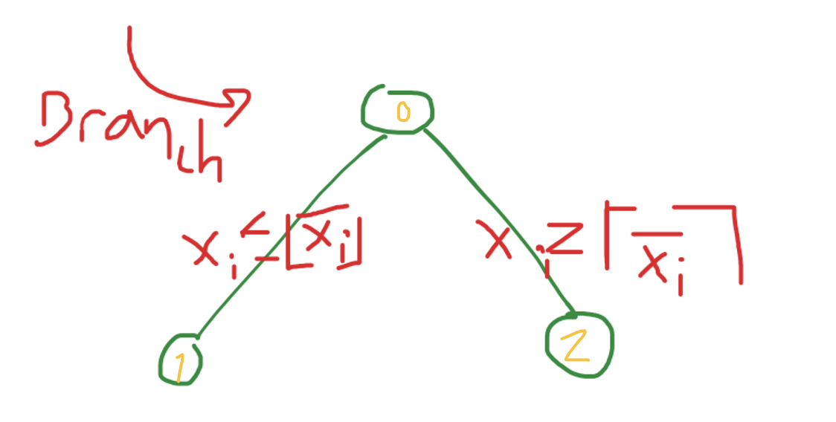
Note: Objektværdien af (1) og (2) er værre (eller samme) som (0). (vi tilføjer begrænsninger ved hver forgrening) (her er (0),(1),(2) de mulige branch fra tegningen ovenover, altså fordi vi tilføjer de ekstra begrænsninger så må vi får en værre objektværdi, passer også med at $Z_{IP}≤Z_{LP}$)
Branch er opdel i delproblemer
Bound er udelukke delproblemer fra at skulle betragtes.
Det vi så gør det er at vi kigger på de to muligheder, en af dem må jo så være sand. Hvis det giver en heltalsløsning kan vi stoppe, fordi vi ved objektværdien altid bliver værre når vi tilføjer flere, så vi kan ikke finde en bedre heltalsløsning.
Men hvis nu at den der er sand stadig ikke giver en heltalsløsning så kigger vi på $x_{j}$ (valgt tilfældigt, så vi kan lave et Gomory snit) og kigger på de mulige værdier af den. Her vil der igen være en der er forkert og en der er sand. Og sådan bliver man ved til man finder en der er sand og en heltalsløsning.
Note: Optimalværdi til LP relakseringen af knude i træet kan findes med dual simplex fra optimal løsning til knuden ovenfor. (når vi kigger på tegningen af træet, så er det ovenfor ligesom den den kommer fra)

Bellman-Ford’s metode til korteste vej
Noget med at sige at de alle har uendelig længde medmindre man bruger en kant, og så hele tiden gøre det mindre som man finder kortere veje ved at bruge kanterne.

Eksempler

Transportproblemet
Transportproblemet hvordan man finder udbud og efterspørgselsknuderne sammen
For at bruge transportalgoritmen udregner vi den duale basisløsning. Vi bruger igen skemaet med omkostningerne fra starten
 | Kunde 1 | Kunde 2 | Kunde 3 | Kunde 4 | Udbud
Udbyder 1 | 7 | 2 | 2 | 6 | 20
Udbyder 2 | 4 | 7 | 3 | 5 | 20
Udbyder 3 | 5 | 1 | 6 | 3 | 10
Efterspørgsel | 5 | 20 | 15 | 10
Og den endelige rute:
 | Kunde 1 | Kunde 2 | Kunde 3 | Kunde 4 | Udbud
Udbyder 1 | 5 | 15
Udbyder 2 |  | 5 | 15
Udbyder 3 |  |  |  | 10
Efterspørgsel
Altså får vi pr. den brugbare løsning vi har fundet at (disse aflæses i skemaet for hvor meget det koster at sende fra en given knude til en anden, så hvis vi har $u_{1}+k_{1}=7$ så er det fordi det koster 7 at sende fra udbudsknude 1 til efterspørgselsknude 1).
$$u_{1}+k_{1}=7$$
$$u_{1}+k_{2}=2$$
$$u_{2}+k_{2}=7$$
$$u_{2}+k_{3}=3$$
$$u_{2}+k_{4}=5$$
$$u_{3}+k_{4}=3$$
$$k_{4}=0$$
Vi sætter den sidste lig 0 fordi det er sådan vi gør i transportproblemet.
Vi kan nu bruge at den sidste er lig 0 og regne baglæns
$$k_{4}=0$$
$$u_{3}=3$$
$$u_{2}=5$$
$$5+k_{3}=3⇒k_{3}=-2$$
$$5+k_{2}=7⇒k_{2}=2$$
$$u_{1}+2=2⇒u_{1}=0$$
$$k_{1}=7$$
Reducerede omkostninger i transportproblemet:
$${\overline{c}}_{ij}=c_{ij}-\left(u_{i}+v_{j}\right)$$
Man skal bare regne de reducerede omkostninger for dem der ikke er med i basen (altså de mulige kombinationer vi ikke har med i vores løsning allerede).

Skriv transportproblem som lineært optimeringsproblem
Primale problem til transportproblemet, duale transportproblem.
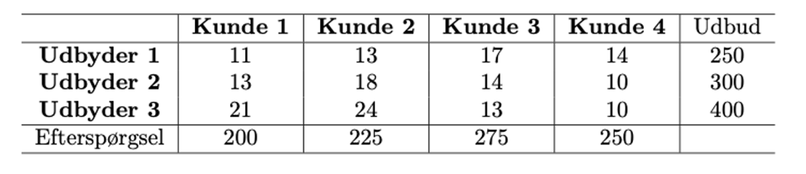
Jeg skal minimere omkostningerne og får derfor
$$\min{11x_{11}+13x_{12}+17x_{13}+14x_{14}+13x_{21}+18x_{22}+14x_{23}+10x_{24}+21x_{31}+24x_{32}+13x_{33}+10x_{34}}$$
s.t.
$$x_{11}+x_{21}+x_{31}=200$$
$$x_{12}+x_{22}+x_{32}=225$$
$$x_{13}+x_{23}+x_{33}=275$$
$$x_{14}+x_{24}++x_{34}=250$$
Så alt efterspørgsel skal mødes, samt at al udbud skal bruges:
$$x_{11}+x_{12}+x_{13}+x_{14}=250$$
$$x_{21}+x_{22}+x_{23}+x_{24}=300$$
$$x_{31}+x_{32}+x_{33}+x_{34}=400$$
Samt at de alle skal være større end eller lig 0
$$x_{ij}≥0$$
Det duale problem bliver derfor
$$\max{b^{T}·\left(\begin{aligned}e \\ u\end{aligned}\right)}$$
s.t.
$$A^{T}≤c$$
Med
$$b^{T}=\left(\begin{matrix}200 & 225 & 275 & 250 & 250 & 300 & 400\end{matrix}\right)$$
$$c^{T}=\left(\begin{matrix}11 & 13 & 17 & 14 & 13 & 18 & 14 & 10 & 21 & 24 & 13 & 10\end{matrix}\right)$$
$$A=\left(\begin{matrix}1 & 0 & 0 & 0 & 1 & 0 & 0 & 0 & 1 & 0 & 0 & 0 \\ 0 & 1 & 0 & 0 & 0 & 1 & 0 & 0 & 0 & 1 & 0 & 0 \\ 0 & 0 & 1 & 0 & 0 & 0 & 1 & 0 & 0 & 0 & 1 & 0 \\ 0 & 0 & 0 & 1 & 0 & 0 & 0 & 1 & 0 & 0 & 0 & 1 \\ 1 & 1 & 1 & 1 & 0 & 0 & 0 & 0 & 0 & 0 & 0 & 0 \\ 0 & 0 & 0 & 0 & 1 & 1 & 1 & 1 & 0 & 0 & 0 & 0 \\ 0 & 0 & 0 & 0 & 0 & 0 & 0 & 0 & 1 & 1 & 1 & 1\end{matrix}\right)$$
Så det primale problem var
$$\min\left(\begin{matrix}11 & 13 & 17 & 14 & 13 & 18 & 14 & 10 & 21 & 24 & 13 & 10\end{matrix}\right)·\left(x_{ij}\right)$$
s.t.
$$\left(\begin{matrix}1 & 0 & 0 & 0 & 1 & 0 & 0 & 0 & 1 & 0 & 0 & 0 \\ 0 & 1 & 0 & 0 & 0 & 1 & 0 & 0 & 0 & 1 & 0 & 0 \\ 0 & 0 & 1 & 0 & 0 & 0 & 1 & 0 & 0 & 0 & 1 & 0 \\ 0 & 0 & 0 & 1 & 0 & 0 & 0 & 1 & 0 & 0 & 0 & 1 \\ 1 & 1 & 1 & 1 & 0 & 0 & 0 & 0 & 0 & 0 & 0 & 0 \\ 0 & 0 & 0 & 0 & 1 & 1 & 1 & 1 & 0 & 0 & 0 & 0 \\ 0 & 0 & 0 & 0 & 0 & 0 & 0 & 0 & 1 & 1 & 1 & 1\end{matrix}\right)·\left(x_{ij}\right)=\left(\begin{matrix}200 \\ 225 \\ 275 \\ 250 \\ 250 \\ 300 \\ 400\end{matrix}\right)$$
Så det duale problem lyder
$$\max\left(\begin{matrix}200 & 225 & 275 & 250 & 250 & 300 & 400\end{matrix}\right)·\left(\begin{aligned}e \\ u\end{aligned}\right)$$
s.t.
$$\left(\begin{matrix}1 & 0 & 0 & 0 & 1 & 0 & 0 \\ 0 & 1 & 0 & 0 & 1 & 0 & 0 \\ 0 & 0 & 1 & 0 & 1 & 0 & 0 \\ 0 & 0 & 0 & 1 & 1 & 0 & 0 \\ 1 & 0 & 0 & 0 & 0 & 1 & 0 \\ 0 & 1 & 0 & 0 & 0 & 1 & 0 \\ 0 & 0 & 1 & 0 & 0 & 1 & 0 \\ 0 & 0 & 0 & 1 & 0 & 1 & 0 \\ 1 & 0 & 0 & 0 & 0 & 0 & 1 \\ 0 & 1 & 0 & 0 & 0 & 0 & 1 \\ 0 & 0 & 1 & 0 & 0 & 0 & 1 \\ 0 & 0 & 0 & 1 & 0 & 0 & 1\end{matrix}\right)≤\left(\begin{matrix}11 \\ 13 \\ 17 \\ 14 \\ 13 \\ 18 \\ 14 \\ 10 \\ 21 \\ 24 \\ 13 \\ 10\end{matrix}\right)$$

Simplex med lambda eller anden ikke-konstant, lettere regnemåde
Hvis man har tableau som dette: (ikke samme tableau som den næste er)
$$x_{1},…,x_{n}$$ | RHS | Operation
$$\begin{matrix}0 & \frac{2}{3}λ+\frac{5}{3} & \frac{2}{3}λ-\frac{1}{3} & 0\end{matrix}$$ | $$\frac{8}{3}·λ-\frac{13}{3}$$ | Række 2 ganget med $λ-\frac{1}{2}$ trækkes fra
$$\begin{matrix}1 & -\frac{1}{3} & \frac{2}{3} & 0 \\ 0 & \frac{2}{3} & -\frac{1}{3} & 1\end{matrix}$$ | $$\begin{matrix}\frac{5}{3} \\ \frac{8}{3}\end{matrix}$$ | Ganget med $\frac{3}{2}$  Række 2 ganget med $\frac{1}{2}$ lægges til
Så skriv RHS med ind ligesom der er i den nedenunder:
Så hvis vi har
$x_{1},…,x_{n}$ RHS | Operation
$$\begin{matrix}0,5-λ & λ+1,5 & 0 & 0 & λ-3,5\end{matrix}$$ | Træk række 3 ganget med $2·λ+3$ fra
$$\begin{matrix}1,5 & -0,5 & 1 & 0 & 2,5\end{matrix}$$  $$\begin{matrix}\frac{1}{2} & \frac{1}{2} & 0 & 1 & \frac{7}{2}\end{matrix}$$ | Læg række 3 til  Gang med 2
Vi får da (her er udregningerne så lavet)
$x_{1},…,x_{n}$ RHS | Operation
$$\begin{matrix}-\left(2·λ\right)-1 & 0 & 0 & -\left(2·λ\right)-3 & -\left(6·λ\right)-14\end{matrix}$$
$$\begin{matrix}2 & 0 & 1 & 1 & 6\end{matrix}$$
$$\begin{matrix}1 & 1 & 0 & 2 & 7\end{matrix}$$
Og ikke hav $\overline{A}$ som en matrice men rækkevektorer. Så kan man let lave en af udregningerne med
$$\left(\begin{matrix}0,5-λ & λ+1,5 & 0 & 0 & λ-3,5\end{matrix}\right)-\left(\begin{matrix}\frac{1}{2} & \frac{1}{2} & 0 & 1 & \frac{7}{2}\end{matrix}\right)·\left(2·λ+3 \right)=\left(\begin{matrix}-\left(2·λ\right)-1 & 0 & 0 & -\left(2·λ\right)-3 & -\left(6·λ\right)-14\end{matrix}\right)$$
Som vi kan se er den første række i det nye tableau. Sparer en en del tid.
Hvis det er man skal bestemme for hvilken lambda(i dette tilfælde) det gælder for kan man jo bare tjekke med
$$λ+1,5≥0$$
$⇕$ Uligheden løses for lambda vha. WordMat.
$$λ≥-1,5$$
Fordi man så får hvornår den givne er større end 0.
Hvis man skal finde ud af hvilken operation, altså hvad man skal gange den med. Hvis man gerne vil have $λ+1,5$ til at blive til 0 for eksempel(for at være med i basen) så kig på
$$\frac{1}{2}·x=λ+1,5$$
$⇕$ Ligningen løses for x vha. WordMat.
$$x=2·λ+3$$
Dette tal skal man altså gange den række som skal have 1 tallet med(den der viser hvilket nummer i basen man er jo) og så trække den fra den række hvor man vil have den til at være 0.

Dijkstra’s algoritme
Fra forelæsningen:
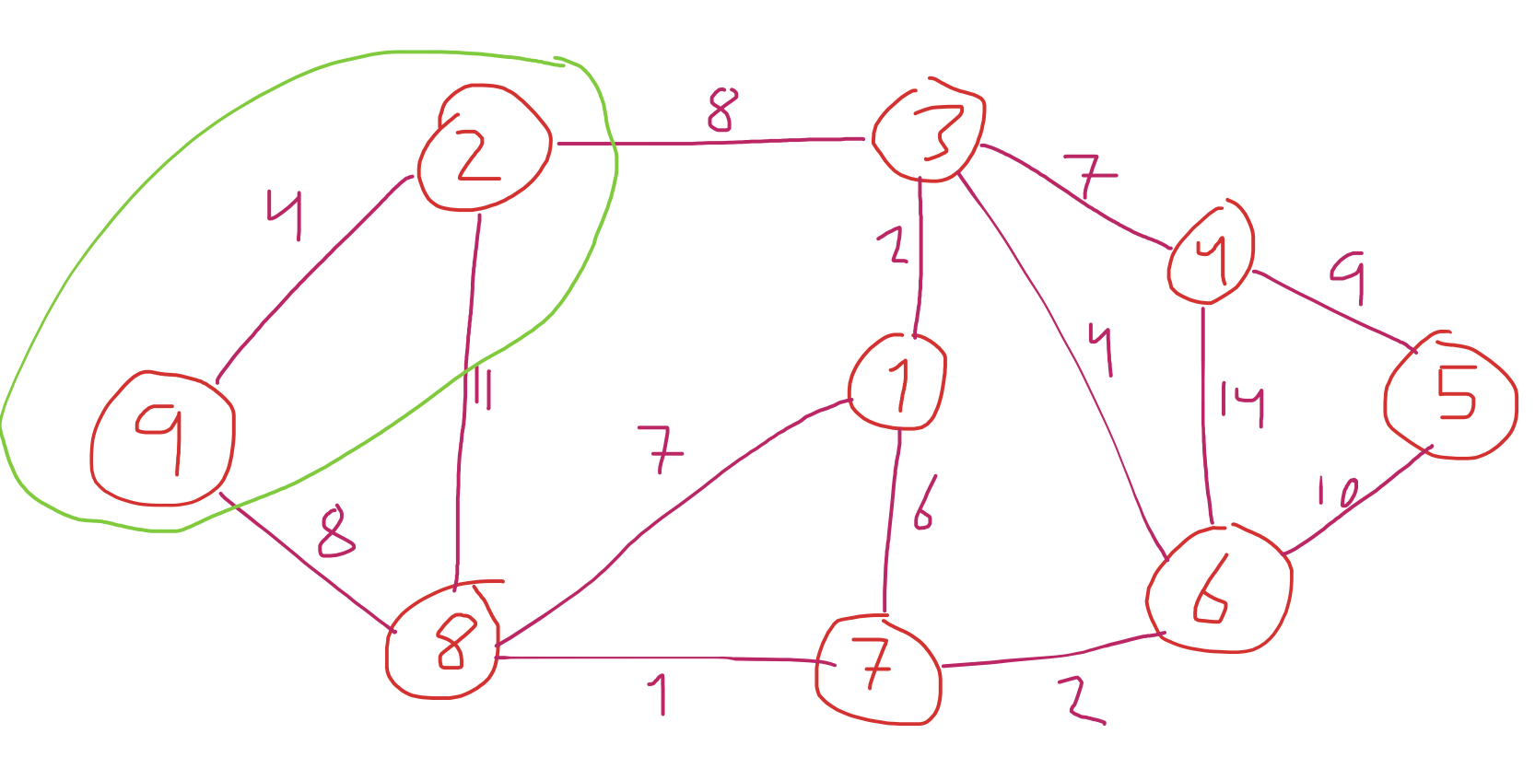
Her er S så vi får
$$P_{n}^{⋆}=0$$
$$P_{2}^{⋆}=4$$
$$n=9$$
$$S_{2}^{⋆}=9$$
Kig på
$$min\left\{c_{89}+P_{9}^{⋆}, c_{82}+P_{2}^{⋆}, c_{32}+P_{2}^{⋆}\right\}=min\left\{8+0, 11+4, 8+4\right\}=8$$
Så vi får da at
$$P_{8}^{⋆}=8$$
$$S_{8}^{⋆}=9$$
Vi har nu tegningen:
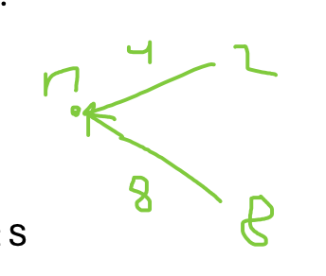
Og sådan fortsætter man så indtil man har den korteste vej fra alle punkter. Antagelsen er ligesom at den korteste vej fra et punkt er den korteste vej punktum, så hvis nu vi har den korteste vej fra punkt 7 og vi så skal finde korteste vej fra punkt 4, hvis den går igennem punkt 7 så følges de ad derfra, den fra punkt 4 kan ikke gå en anden retningen derefter.

Fra bogen
7.17 om korteste vej problemer og det duale til korteste vej, hvordan man finder unik dual løsning
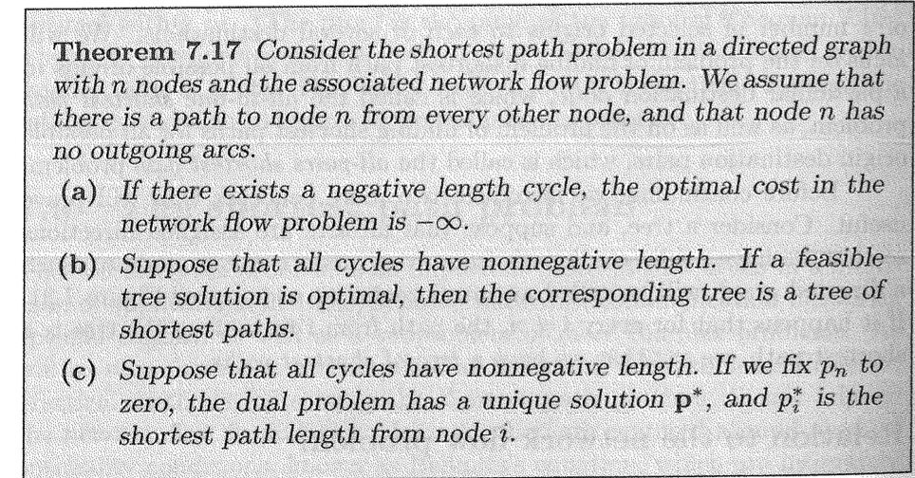

7.10 Om Ford-Fulkerson (Ford Fulkerson) og min-cut (min cut, minimum snit, minimale snit) sammenhæng.
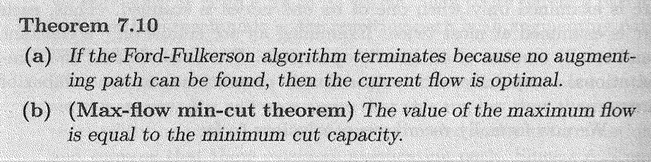

Eksempel på min-cut:
Og får at vi faktisk ikke kan sende mere fra 0 til 5. så vores maksimale strømning er altså 23.
Det minimale snit (min-cut) svarende hertil er da bestemt som
$$S=\left\{0,1,2,4\right\}$$
Altså dem der stadig kan nås fra 0, og
$$\overline{S}=\left\{3,5\right\}$$
Altså dem der ikke kan nås fra 0, eller nogen af de andre i S, værdien af min-cut er det samme som maks flow, og derfor 23. det er den fordi det minimale snit er de veje som er fyldt helt op som gør at vi ikke kan nå til 3 og 5, som er
$$c_{13}+c_{43}+c_{45}=12+7+4=23$$
For dette tilfælde.

Hvordan man skriver fra primal til dual hvis den ikke er på standard form. Husk her at c er b for den anden, altså man kan godt starte med den til højre eller venstre, og så bare notere at det er
constraints og ikke nødvendigvis c eller b.

Skabeloner

Opgavetyper til eksamen

Simplex metoderne

2-fase metoden
- 2012 opgave 1a
- 2019 opgave 1b
- 2019 re opgave 1a
- 2020 opgave 1b
- 2020 re opgave 1d
- 2021 re opgave 1c
- 2022 opgave 1b
- 2022 re opgave 1e

Følsomhedsanalyse: Ændringer i b) (begrænsningerne til højre)
- 2011 opgave 1f
- 2012 opgave 1e
- 2013 opgave 1d og 1f
- 2015 opgave 1d
- 2015 re opgave 1e
- 2018 opgave 1e
- 2021 opgave 1f
- 2021 re opgave 1 (flere steder)

Følsomhedsanalyse: Ændringer i c) (objektfunktionen)
- 2011 re opgave 1f
- 2012 opgave 1f
- 2013 opgave 1e
- 2013 re opgave 1f
- 2015 re opgave 1f
- 2018 opgave 1d
- 2019 re opgave 1c
- 2020 re opgave 1f

Følsomhedsanalyse: Ændringer i A) (begrænsningerne til venstre)
- 2018 opgave 1d

Netværkproblemer herunder transportproblemer (network flow problems)

MCNF problem (min-cost network flow problem)
- 2012 opgave 2c
- 2015 opgave 3
- 2018 opgave 3

Ford-Fulkerson (max-strømning, max-flow) (inkl. Bredde-først søgning)
- 2011 re opgave 3b
- 2015 re opgave 3
- 2020 re opgave 4
- 2021 re opgave 3a (oplagt med Ford-Fulkerson)

Edmond-Karp algoritmen (max-strømning, max-flow) (ingen opgaver)
Der er ingen opgaver i dette. Virker til den bruger bredde først søgning.
Residualgrafer

Min-cut (minimale snit, duale til max-flow) (hvad er det????)
- 2020 re opgave 4
- 2021 re opgave 3 b (tjek den lige efter for er ikke helt med på hvad det er)

Dijkstra’s algoritme (korteste-vej problem)
- 2011 opgave 3b
- 2015 re opgave 3b
- 2018 opgave 2a
- 2020 opgave 3a
- 2023 opgave 3e

Bellman-Ford (korteste-vej problem)
- 2023 opgave 3f

Transportalgoritmen
- 2019 re opgave 3b
- 2022 re opgave 2b
- 2023 re opgave 2b

Nord-Vest metoden (transportproblem)
- 2013 opgave 2c
- 2014 opgave 2.1
- 2019 opgave 3b
- 2020 opgave 2a
- 2020 re opgave 2b
- 2021 re opgave 3b
- 2022 opgave 3b
- 2022 re opgave 2a
- 2023 re opgave 2a

Følsomhedsanalyse for network flow problemer
- 2013 re opgave 2 ændringer i vægt af en kant
- 2014 opgave 2.5 ændringer i omkostninger
- 2018 re opgave 3c ændringer i omkostninger
- 2019 re opgave 3c ændringer i omkostninger
- 2020 opgave 2d ændringer i udbud og efterspørgsel

Heltalsoptimering

Konvekse hylster (kun 1 gang tror jeg)
- 2012 opgave 3c

Heltalsmængder
- 2012 opgave 3d og 3e

LP relaksering
Gør man i 16 af dem.

Cutting plane method (Gomory snit)
I 14 af dem

Branch and bound metoden
- 2013 re opgave 3d
- 2015 re opgave 2c
- 2018 re opgave 2c
- 2021 re opgave 2e

Min-cost udspændende træer (minimum-omkostning-udspændende træ)
- 2013 opgave 2a
- 2013 re opgave 2
- 2014 re opgave 2b
- 2015 re opgave 3c
- 2018 opgave 2b

Kruskal’s algoritme
- 2013 opgave 2a (oplagt at bruge her)

Prim’s algortime (ingen opgaver)
Tror ikke den har været brugt.

Andet

Løs med logik /logisk opgaver
- 2014 re opgave 3c
- 2015 re opgave 2d (kinda ikke helt)
- 2021 opgave 2a
- 2021 re opgave 2c og 2d
- 2022 re opgave 3c

Spørgsmål til lineær
- Når man snakker om en basis i transportproblemet hvad er så præcis basen? Altså hvilke der sender til hvilke, hvor meget man sender eller hvad? For nogle gange er der jo nogle med i basen hvor man sender 0.
- Og hvis man skal skrive basen op hvordan lyder notationen så?
- Hvordan fungerede det med en matrix af de reducerede omkostninger?
- Hvordan kan det være at der er nogle baser der er bedre end andre i transportproblemet når nu der kan være kanter hvor vi sender 0 langs. Eksempelvis ved
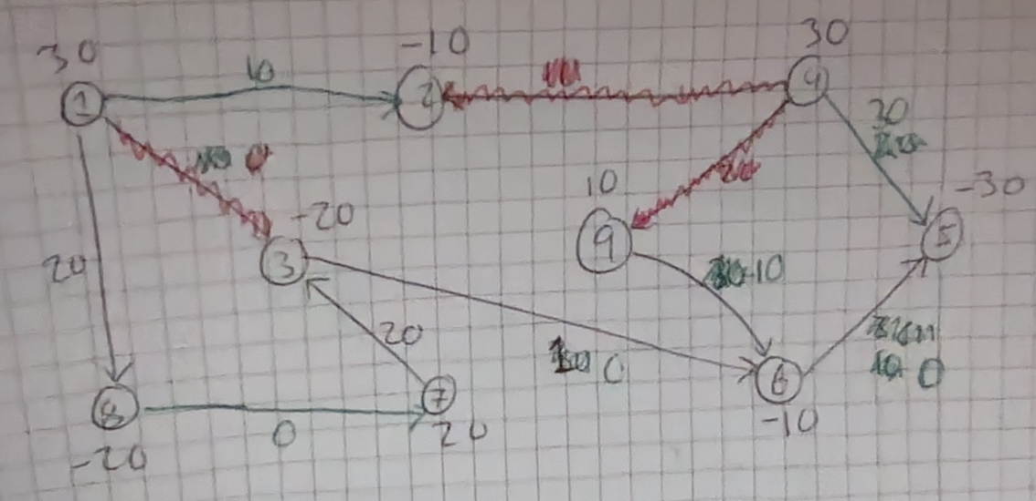
Hvor den sidste pivot jeg lavede var at bytte en kant hvor jeg sendte 0 ud med en anden kant hvor jeg sendte 0. (gik fra (1,3) til (8,7) men sendte 0 ved dem begge) Dette var i 2021 eksamen (hvor vi ikke har svar til så kan også bare være forkert)
Hvad præcist er minimale snit???? Min-cut og hvordan bestemmer man hvad der er med i den?

Spørgsmål til eksamensopgaver
- 2021 eksamen: opg 1 b) hvordan ved vi at man ikke kan lave en bedre løsning for $x_{2}=2$?????

